Geometrijski algoritmi @ MATF

**Algoritam "Gift wraping" za konstrukciju konveksnog omotača**

David Ivić



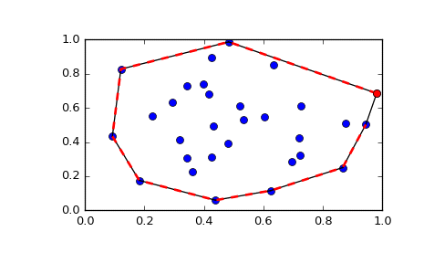

**Opis problema**

Za proizvoljan skup tačaka potrebno je odrediti njihov konveksni omotač, odnosno najmanji konveksi poligon tako da obuhvata samo tačke na krajevima. Jedno od objašnjenja konvkesnog omotača: Na dasci se nalazi zakucano *n* eksera. Ako bismo stavili gumenu traku oko njih, ekseri koji bi zatezali traku jesu tačke konveksnog omotača.

**Ulaz**: *skup od n tačaka u ravni*

**Izlaz**: *skup tačaka koje predstavljaju konveksan omotač*

**Naivno rešenje problema**

Naivno rešenje algoritma se svodi na proveravanje orijentacije svake tri tačke I na kraju uklanjanje duplikata. Očekivana složenost ovog algoritma je O(n^3).

Složenost potiče iz činjenice da za svaki n(n-1)/2 par tačaka posmatramo orijentaciju sa još n-2 tačke.

Naredni pseudokod daje bolji prikaz prethodno opisanog rešenja.

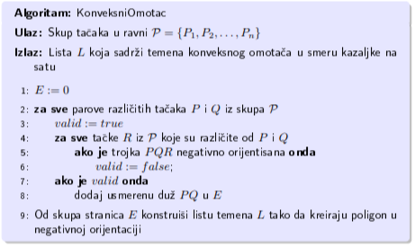

**Napredni algoritam**

Algoritam "Jarvi's March", koji je poznat i još kao i "Gift Wrapping", nudi rešenje za pronalazak konveksnog omotača na napredan način. Alternativno ime "Gift Wrapping" je proisteklo iz situacije da se algoritam završava tek kada poslednju tačku omotača povežemo sa prvom (kao pakovanje poklona).

Ideja algoritma je sledeća:

Kreće se od najlevlje tačke (od tačke sa najmanjom X koordinatom) jer se za nju zna da će biti deo konveksnog omotača.

Bira se sledeća tačka iz skupa i ona predstavlja sledeći potencijalni čvor našeg omotača. Povlači se duž između prethodno određene tačke i proverava se pozicija svake tačke iz početnog skupa u odnosu na tu duž. Ukoliko naiđemo na tačku koja se nalazi levo od te duži, ona je naš nov potencijalni čvor omotača. Tek kada uradimo obilazak celog ulaznog niza i utvrdimo da ne postoji tačka koja je *više* levo od naše potencijalne tačke, ubacujemo je u niz rešenja, a duž predstavlja ivicu konveksnog omotača.

Algoritam se završava tek kada uradimo povezivanje poslednjeg i prvog čvora omotača.

Uslov za završetak se svodi na činjenicu da je ulazni skup konačan i njegova složenost je O(n*h) u najgorem slučaju, gde je *n* veličina ulaza, a *h* veličina niza izlaznih tačaka, pa se tako ovaj algoritam svrstava u izlazno-zavisne algoritme.

Određivanje pozicije nove tačke u odnosu na duž se određuje u konstantom vremenu:

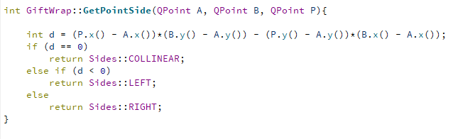

Nama je interesantna situacija samo kada je *d < 0* jer sastavljamo konveksni omotač u *counterclockwise* redosledu. Za potrebe pravljenja omotača u drugom smeru, zanimala bi nas situacija kada je *d >0.*

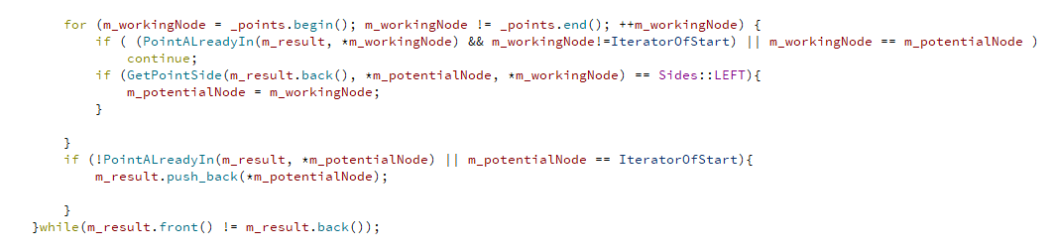

Prikaz jezgra algoritma i trenutak odlučivanja da li ćemo promeniti potencijalni (*m_potentialNode*) čvor omotača za novi (*m_workingNode*).

Rezultat se smešta u *m_result*. Na slici su prikazane i dodatne provere za preskakanje određenih tačaka (tačke za koje je već utvrđeno da su delovi konveksnog omotača).

**Vizuelizacija algoritma**

Prikaz algoritma sa trenutnim potencijalnim novim čvorom (čvor povezan crvenom linijom sa konveksnim omotačem), dosadašnjim pronađenim (crnom) i “radnim” čvorom (zelenom).

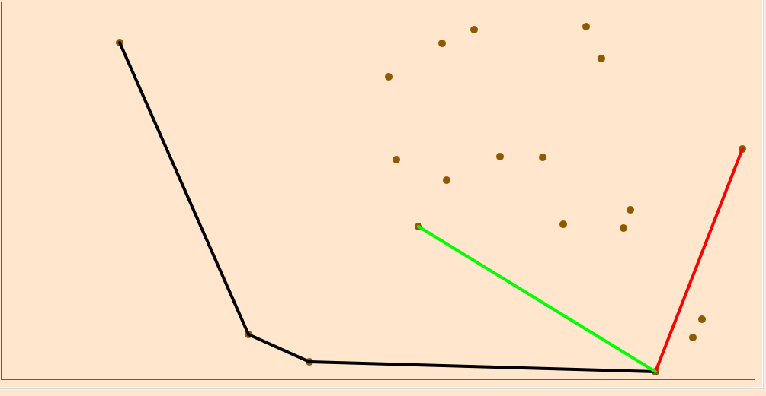

**Poredjenje efikasnosti naivnog i naprednog algoritma**

Na slici se nalazi prikaz odnosa naprednog i naivnog algoritma

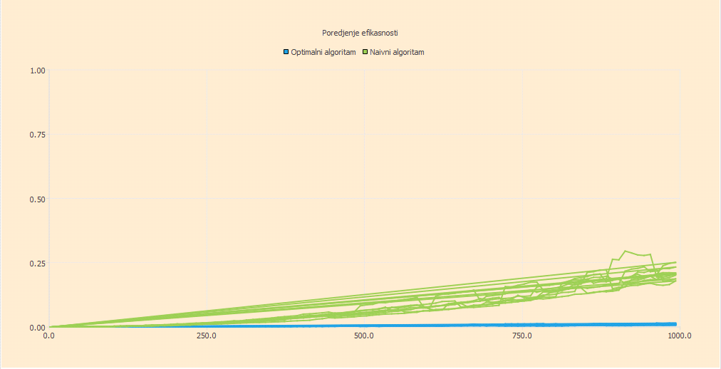

Primećujemo da za desetine nasumičnih ulaza koji idu i do 1000 tačaka algoritam ne gubi na svojoj efikasnosti (ili je taj gubitak zanemarljivo mali).

**Testiranje ispravnosti algoritma**

|  |  |  |  |
| --- | --- | --- | --- |
| Naziv testa | Opis testa | Ulaz | Očekivani izlaz |
| verticalTest | Vertikalan niz tačaka | 100 100  100 200  100 300  100 400  100 500 | Poklapanje rezultata oba algoritma |
| horizontalTest | Horizontalan niz tačaka | 100 100  200 100  300 100  400 100  500 100 | Poklapanje rezultata oba algoritma |
| diagonalDownTest | Kolinearne tačke na dijagonali | 50 50  100 100  150 150  200 200  250 250 | Poklapanje rezultata oba algoritma |
| diagonalUpTest | Kolinearne tačke na dijagonal | 50 250  100 200  150 150  200 100  250 50 | Poklapanje rezultata oba algoritma |
| lessThanThreePoints | Manje od tri tačke | XX | Poklapanje rezultata oba algoritma |
| rectangleTest | ulaz u obliku pravougaonika | 50 50  200 50  200 200  50 200 | Poklapanje rezultata oba algoritma |
| triangleHDownLTest | Kolinearne tačke u obliku trougla | 100 100  200 200  300 200  400 200  500 200 | Poklapanje rezultata oba algoritma |
| triangleHDownRTest | Kolinearne tačke u obliku trougla | 50 100  100 100  200 100  300 100  500 50 | Poklapanje rezultata oba algoritma |
| triangleHDownRTest | Kolinearne tačke u obliku pravouglog trougla | 250 50  250 100  250 150  250 200  250 250  50 250  100 250  150 250  200 250 | Poklapanje rezultata oba algoritma |
| triangleVUpLTest | Kolinearne tačke u obliku trougla | 100 400  200 100  200 200  200 300 | Poklapanje rezultata oba algoritma |
| triangleVUpRTest | Kolinearne tačke u obliku trougla | 100 100  100 200  100 300  100 400  300 500 | Poklapanje rezultata oba algoritma |